CFGS Desenvolupament d'Aplicacions Multiplataforma

Mòdul 2 – Bases de dades

UF3 – Llenguatges SQL: DCL i extensió procedimental
NF3 – Procediments emmagatzemats, funcions i disparadors
ACTIVITATS

TREBALL REALITZAT PER:  Aaron Andal | 1DAM

Activitat 6: Seguim treballant amb funcions i procediments

Objectius de la pràctica

- Desenvolupa procediments emmagatzemats avaluant i utilitzant les sentències del llenguatge incorporat en el sistema gestor de bases de dades corporatiu.

Enunciat de la pràctica
Implementa en SQL les següents funcions i procediments sobre les següents base de dades:

CREATE DATABASE proced;
USE proced;

CREATE TABLE alumne
(codi INT PRIMARY KEY AUTO_INCREMENT,
nom VARCHAR(20) NOT NULL,
cognom VARCHAR(20) NOT NULL,
data_naixement DATE,
edat INT
);

INSERT INTO alumne VALUES (NULL,'Guillem','Homet','1992/12/20',NULL);
INSERT INTO alumne VALUES (NULL,'Marta','Ros','1993/01/21',NULL);
INSERT INTO alumne VALUES (NULL,'Miquel','Rodríguez','1990/10/11',NULL);

CREATE TABLE professor
(codi INT PRIMARY KEY AUTO_INCREMENT,
nom VARCHAR(20) NOT NULL,
cognom VARCHAR(20) NOT NULL,
data_naixement DATE,
edat INT
);

INSERT INTO professor VALUES (NULL,'Núria','Ribas','1985/10/06',NULL);
INSERT INTO professor VALUES (NULL,'Carles','Pujol','1978/06/14',NULL);

- Crea una nova taula ‘resultat_cerca’ amb tres camps: codi, nom i cognom, com els homònims de la taula ‘professor’; codi serà la clau primària.
Després crea un procediment que busqui els professors per nom i cognom i afegeixi el resultat a la taula ‘resultat_cerca’.
Tingueu en compte que si deixem algun dels dos paràmetres buits cerqui pels altres, és a dir, consideri qualsevol nom o qualsevol cognom (si aquest és NUL).
Exemple d'execució: CALL cerca2(NULL,'Ribas') ;

CREATE TABLE resultat_cerca VALUES(
codi int PRIMARY KEY,
nom VARCHAR2(20),
cognom VARCHAR2(20),
professor int,
FOREIGN KEY (professor) REFERENCES PROFESSOR (professor.codi)
);

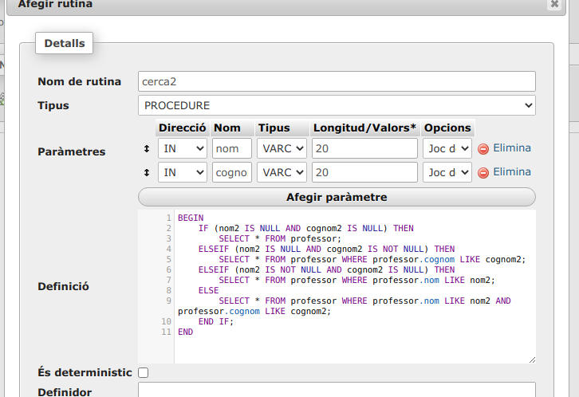
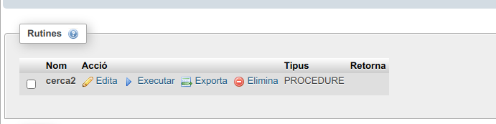

- Crea un procediment que donat un nom, un cognom, la data de naixement i si és professor o alumne, l'afegeixi a la taula corresponent. Si manquen dades o són incorrectes, que no faci res. Exemple d'execució:
CALL inserir('Xavier','Vilà','1975/02/03','professor') ;
CALL inserir(NULL,'Vilà','1975/02/03','secretari') ;

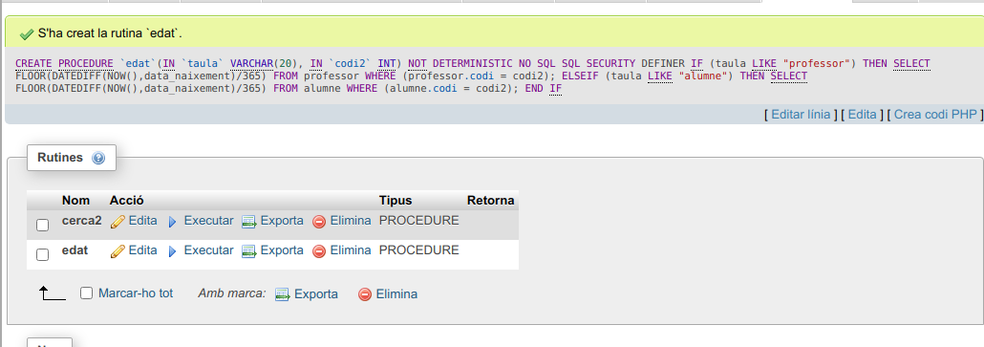
IF (nom2 IS NOT NULL AND cognom2 IS NOT NULL AND data2 IS NOT NULL) THEN
IF (taula LIKE "professor") THEN

INSERT INTO professor (nom, cognom, data_naixement)
VALUES(nom2, cognom2, data2);

ELSEIF (taula LIKE "alumne") THEN

INSERT INTO alumne (nom, cognom, data_naixement)
VALUES(nom2, cognom2, data2);

END IF;

END IF

- Crea un procediment que, donada la taula que li diem i el codi de la persona, calculi l'edat d'una persona a partir de la data de naixement. Exemple d'execució: CALL edat ('professor',20);

IF (taula LIKE "professor") THEN
SELECT FLOOR(DATEDIFF(NOW(),data_naixement)/365) FROM professor
WHERE (professor.codi = codi2);
ELSEIF (taula LIKE "alumne") THEN
SELECT FLOOR(DATEDIFF(NOW(),data_naixement)/365) FROM alumne
WHERE (alumne.codi = codi2);
END IF

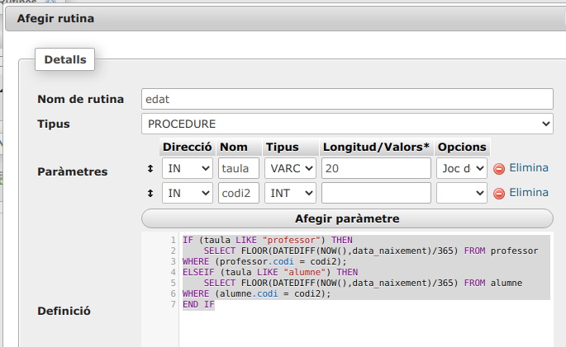

- Crea un procediment que elimini els registres de la taula alumnes que tenen el codi entre els dos que l'indicarem (inclosos). Exemple d'execució: CALL elimina(20,22) ;

DELETE FROM ALUMNE WHERE codi BETWEEN codi1 AND codi2;
